Prácticas 27/5

EL MUNDO DE LAS ……”AGUDAS”:

OBSERVEN LO SIGUIENTE, SI PRESTAN ATENCIÓN ….SERÁ MUUUUUUY SENCILLO!:

ESTAS PALABRAS SON AGUDAS:

TAM-BOR E-MO-CIÓN A-MOR

COM-PÁS MA-MÁ

ALGUNAS TIENEN TILDE Y OTRAS NO …..¿POR QUÉ SERÁ?...PENSEMOS.

“LAS PALABRAS AGUDAS LLEVAN TILDE SOLAMENTE SI TERMINAN CON LA LETRA N…S…o ….VOCAL.”

AHORA PENSÁ CUÁLES DE ESTAS PALABRAS AGUDAS DEBERÍAN LLEVAR TILDE Y COLOCÁSELO. Y ME OLVIDABA ,EN LA LISTA HAY UNA PALABRA INTRUSA, ENCERRALA Y EXPLICÁ POR QUÉ NO DEBE ESTAR .

A-VION

ROM-PER

PA-IS

VI-VIR

ME-LON

PE-SA-DO

ES-PA-ÑOL

AC-NE

A-QUI

Ciencias 27/5

Partes del sistema circulatorio

EL CORAZÓN

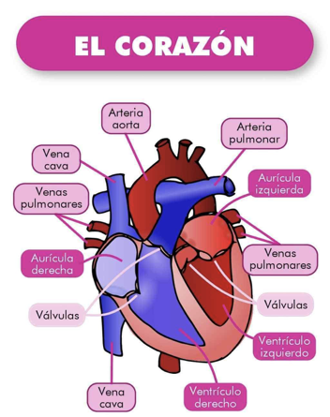

Es el órgano más importante del cuerpo humano, ya que es quien bombea la sangre al organismo para su correcto desempeño, pesa aproximadamente 280gr, es del tamaño de un puño y está ubicado en el pecho del lado izquierdo.

Se dice que es como una bomba pero en realidad está compuesto por 2:

La derecha bombea la sangre hacia la circulación sistémica o circuito general.

La izquierda hacia la circulación pulmonar o circuito menor.

(En la próxima clase zoom trabajaremos sobre esto)

Vasos Sanguíneos

La Red Vascular comprende todas las arterias, capilares y venas que componen todos los vasos sanguíneos que se distribuyen por el cuerpo humano, y que son músculos tubulares elásticos por los cuales corre la sangre.

ARTERIAS

Las arterias son los conductos que transportan la sangre que sale del corazón, se ramifican en arteriolas y éstas a su vez, se hacen más pequeñas y se convierten en capilares.

CAPILARES

Los capilares son vasos sanguíneos muy finos, en ellos sucede todo ese intercambio de oxígeno, nutrientes y otras sustancias de la sangre.

Los capilares devuelven la sangre al corazón haciéndola pasar por pequeñas vénulas que al juntarse forman venas.

VENAS

Las venas se dividen en 2 tipos, las que toman de los vasos capilares la sangre pobre en oxígeno devolviéndola a la parte derecha del corazón (circulación sistémica) y las que conducen la sangre oxigenada y rica en nutrientes de los capilares a la parte izquierda del corazón para que éste la bombee al organismo (circulación pulmonar).

LA SANGRE

Es el fluido que circula por la red vascular del aparato circulatorio, de color rojo por su contenido en glóbulos rojos, aunque en ella confluyen leucocitos (glóbulos blancos), plaquetas, agua, oxígeno, sales, proteínas… y todo lo necesario para nutrir las células del organismo.

Luego de leer y conocer cada parte que compone el Sistema Circulatorio, escribí con tus palabras la función de cada una.

Dibujá el corazón y señalá: ventrículo derecho y ventrículo izquierdo; aurícula derecha y aurícula izquierda; venas.

ME PONGO A PRUEBA

https://es.educaplay.com/recursos-educativos/624027-las_partes_del_corazon.html